Mini-projet LU2IN002 - 2020-2021
Nom : GAUDINOT | Nom :
Prénom : Salomon | Prénom :
N° étudiant : 28600769 | N° étudiant :

Thème de simulation choisi (en 2 lignes max.)
Un espion doit récolter les ressource d’un terrain pour tenter de survir. (Il existe une méthode narration() que je recommande de mettre en commentaire si on ne veut pas qu’elle se lance à chaque fois)

Description des classes et de leur rôle dans la simulation (2 lignes max par classe)
Classe Agent :
La classe Agent est la classe mère de deux autres classes, les agents sont chargés d’explorer le terrain pour y récupérer des ressources

Classe Agriculteur :
La classe Agriculteur est une classe fille de la classe Agent, les agriculteurs s’occupent uniquement des ressources “Blé” du terrain

Classe Métalo:
La classe Métalo est une classe fille de la classe Agent, les métalos s’occupent uniquement des ressources “Métal” du terrain

Classe Base:
La base est l’endroit ou les agents vont déposer les ressources qu’elles ont récupérer c’est l’équivalent de la ruche dans l’exemple du miel et des abeilles

Classe Simulation:
La classe Simulation crée une simulation avec un terrain et un certain nombre d’agent

Classe TestSimulation:
C’est la classe qui contient la fonction main() et qui sert à lancer notre simulation

Décrire, dans les grandes lignes, ce qui se passe durant la simulation (max. 5-6 lignes)
La simulation fonctionne pas à pas, chaque étape étant une itération de boucle, dans ma simulation 240 itérations correspondent à une journée. Chaque jour les agents vont chercher du blé et du métal sur le terrain pour en faire du pain et des pièces métalliques.
Si pendant un certain nombre de jour l’espion n’a pas assez mangé, il meurt la simulation s’arrête.
Si 50 pièces métalliques sont crées alors il peur réparer son avion et s’en aller.
Chaque jour quelques ressources apparaissent sur le terrain.

Schéma UML fournisseur des classes (dessin “à la main” scanné ou photo acceptés)
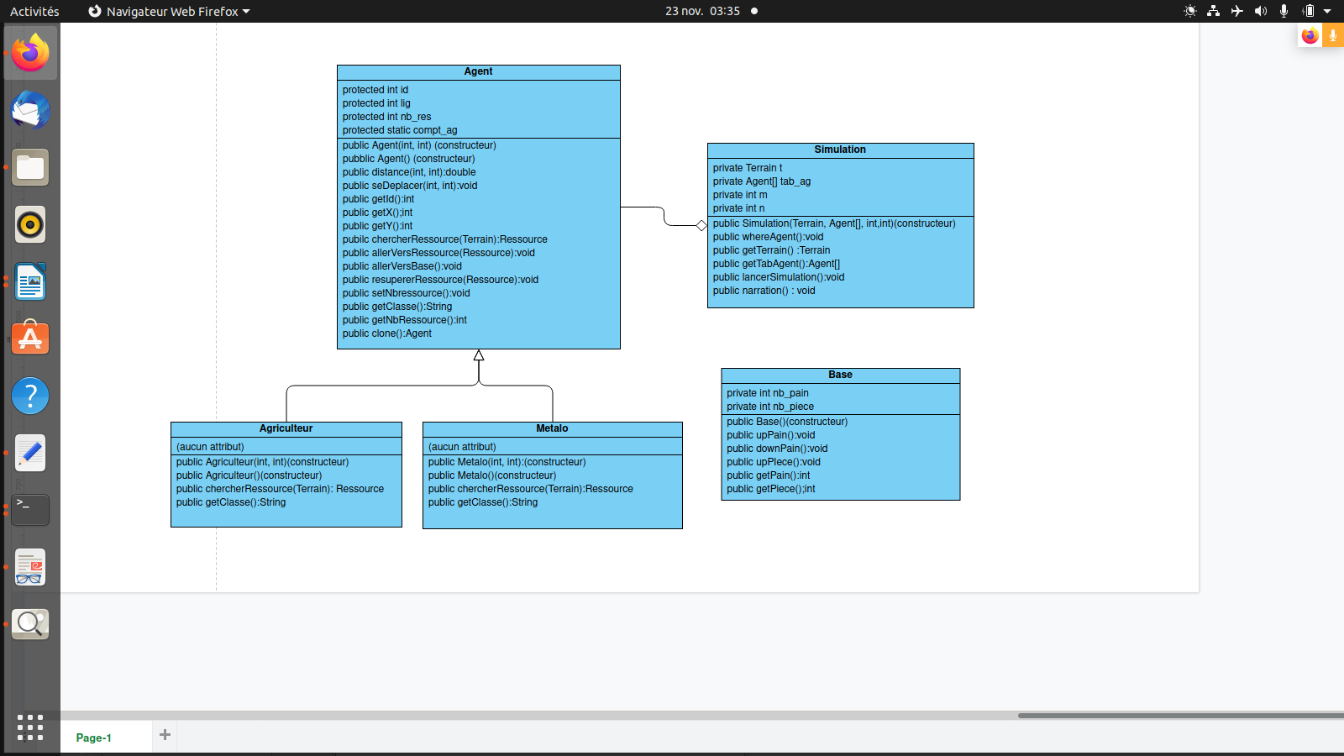

Checklist des contraintes prises en compte: | Nom(s) des classe(s) correspondante(s)
Classe contenant un tableau ou une liste d'objets | Simulation
Classe statique contenant que des méthodes statiques
Héritage | Agent Agriculteur Metalo
Classe avec composition | Simulation Agent
Classe avec un constructeur par copie ou clone() | Agent Agriculteur Metalo
Noms des classes créées (entre 4 et 10 classes) | Agent Agriculteur Metalo Base SimulationTestSimulation

Copier / coller de vos classes à partir d'ici :

Classe Agent :

public class Agent{

//Les agents ne peuvent porter que 5 ressources en même temps

protected int id; //Identité de l'agent
protected int lig, col; //Coordonnée de l'agent
protected int nb_res = 0; //Nombre de Ressource que l'agent porte actuellement
protected static int compt_ag = 0; //Compteur statique d'agent

public Agent(int x, int y){
lig = x;
col = y;
id = compt_ag;
compt_ag++;
}

public Agent(){
this(0,0);
}

public double distance(int x, int y){
return Math.sqrt( ((x-lig)*(x-lig)) + ((y-col)*(y*col)));
}

public void seDeplacer(int xnew, int ynew){
lig = xnew;
col = ynew;
}

public int getId(){
return id;
}

public int getX(){
return lig;
}

public int getY(){
return col;
}
public Ressource chercherRessource(Terrain t){
return null;
}

public void allerVersRessource(Ressource r){
if(r == null){
return;
}
if(lig<r.getX()){
lig++;
}
else if(lig>r.getX()){
lig--;
}
else if(col<r.getY()){
col++;
}
else if(col>r.getY()){
col--;
}
}
public void allerVersBase(){
if(lig>0){
lig--;
}
else if(col > 0){
col--;
}
}

public void recupererRessource(Ressource r){
if(r == null){
return;
}

if((nb_res<5)&&(r.getQuantite()>0)){
nb_res++;
r.setQuantite(r.getQuantite()-1);
}
}

public void setNbRessource(){
nb_res = 0;
}
public String getClasse(){
return "Agent";
}
public int getNbRessource(){
return nb_res;
}
public Agent clone(){
return new Agent(lig, col);
}
}

Classe Agriculteur:

public class Agriculteur extends Agent{
//Les agriculeurs sont les agents spécialisés dans la récolte de blé et la production de Pain

public Agriculteur(int x, int y){
super(x, y);
}
public Agriculteur(){
super();
}
public Ressource chercherRessource(Terrain t){
int i, j= 0;
for(i=0; i<t.nbLignes; i++){
for(j=0; j<t.nbColonnes; j++){
if(t.getCase(i,j)== null){
continue;
}
if(((t.getCase(i, j)).type == "Blé" )){
return t.getCase(i,j);
}
}
}
return null;
}
public String getClasse(){
return "Agriculteur";
}

}

classe Metalo :

public class Metalo extends Agent{
//Les Metalo (diminutif de "métalomancien") sont les agents spécialisés dans la récolte de métal et la production de pièce métallique

public Metalo(int x, int y){
super(x, y);
}
public Metalo(){
super();
}
public Ressource chercherRessource(Terrain t){
int i, j = 0;
for(i=0; i<t.nbLignes; i++){
for(j=0; j<t.nbColonnes; j++){
if(t.getCase(i,j) == null ){
continue;
}
if(((t.getCase(i,j)).type == "Métal")){
return t.getCase(i,j);
}
}
}
return null;
}
public String getClasse(){
return "Metalo";
}
}

Classe Base :

public class Base{
//La base (ou plutôt base de fortune) est le lieu ou Chatori-san se réfugie le temps de réparer son avion et de regagner Londre. S'il ne meurt pas avant
//La base est de coordonnée (0,0)

private int nb_pain; //Il faut 5 blé pour faire un pain et 5 métal pour faire une piece metallique
private int nb_piece;

public Base(){
nb_pain = 1; //On suppose que Chatori-san avait déjà un peu de pain pour éviter qu'il ne meurt de faim dès le début
nb_piece = 0;
}

public void upPain(){
nb_pain++;
}
public void downPain(){
nb_pain--;
}
public void upPiece(){
nb_piece++;
}
public int getPain(){
return nb_pain;
}
public int getPiece(){
return nb_piece;
}
}

classe Simulation:

public class Simulation{

private Terrain t;
private Agent[] tab_ag;
private int m, n; //m et n sont respectivement le nombre de ressource et d'agents

public Simulation(Terrain t1, Agent[] tab_ag1, int nb_ressource, int nb_agent){
t = t1;
tab_ag = tab_ag1;

m = nb_ressource;
n = nb_agent;

int i = 0;

for(i=0; i<m; i++){
int lig = (int)(Math.random()*t1.nbLignes);
int col = (int)(Math.random()*t1.nbColonnes);

if(i >= t1.nbLignes*t1.nbColonnes-1){ //Si on a placé plus de ressource qu'il n'y a de place on s'arrête
//I want to
break;
//free
}

while((!t.caseEstVide(lig, col))){ //On s'assure qu'on ne place pas de ressource là où il en a déjà
lig = (int)(Math.random()*t1.nbLignes);
col = (int)(Math.random()*t1.nbColonnes);
}

if(i%2 == 0){
t.setCase(lig, col, new Ressource("Blé", (int)(Math.random()*5)));
}
else{
t.setCase(lig, col, new Ressource("Métal", (int)(Math.random()*5)));
}
}

for(i=0; i<n; i++){
if(i%2 == 0){
tab_ag[i] = new Metalo();
}
else{
tab_ag[i] = new Agriculteur();
}
}
}

public void whereAgent(){
int i = 0;
for(i=0; i<n; i++){
System.out.println("L'agent n° "+tab_ag[i].getId()+" est en ("+tab_ag[i].getX()+", "+tab_ag[i].getY()+")"+"("+tab_ag[i].getClasse()+")");
}
}
public Terrain getTerrain(){
return t;
}

public Agent[] getTabAgent(){
return tab_ag;
}

public void lancerSimulation(Base b1){

int v = 0; //la simulation avance pas à pas, v est ma variable d'itération de boucles
int nb_jour_famine = 0; //nombre de jour ou Chatori-san n'a pas pu manger

//Hey
//It's been a
while(b1.getPiece()<50){
//How you doin ?

System.out.println("Nb de jour de famine : "+nb_jour_famine);
t.affiche();
whereAgent();
for(int i = 0; i<n; i++){
int x = tab_ag[i].getX(); //Cette variable n'existe que pour simplifier l'écriture du code
int y = tab_ag[i].getY(); //Cette variable n'existe que pour simplifier l'écriture du code

if(tab_ag[i].getNbRessource() >= 5){ //Les agents ne peuvent porter que 5 ressources en même temps
tab_ag[i].allerVersBase();
}
else{

if( t.getCase(x,y) != null){ //Si un automate découvre qu'une case qui contenait auparavant des ressources
if((t.getCase(x,y)).getQuantite() == 0){ //n'en contient plus, on la vide
t.videCase(x,y);
}
}
if(t.caseEstVide(x,y)){
tab_ag[i].allerVersRessource(tab_ag[i].chercherRessource(t));
}
else if(( (tab_ag[i].getClasse() == "Metalo") && ( t.getCase(x,y).type == "Métal")) || ( (tab_ag[i].getClasse() == "Agriculteur") && ( t.getCase(x,y).type == "Blé"))){ //Les agents vont chercher les ressources correspondant à leur type
tab_ag[i].recupererRessource(t.getCase(x,y));
}
else{
tab_ag[i].allerVersRessource(tab_ag[i].chercherRessource(t));
}
}
if(((x == 0) && (y == 0) && (tab_ag[i].getNbRessource() == 5))){ //Les agents déposent leurs ressource à la base pour que celle si soient transformée
if(tab_ag[i].getClasse() == "Agriculteur"){
b1.upPain();
tab_ag[i].setNbRessource();
}
else if (tab_ag[i].getClasse() == "Metalo"){
b1.upPiece();
tab_ag[i].setNbRessource();
}
}
System.out.println("L'agent n° "+tab_ag[i].getId()+" a "+tab_ag[i].getNbRessource()+" ressource");
}
System.out.println("Il y a "+b1.getPain()+" pains dans la base");
System.out.println("Il y a "+b1.getPiece()+" pieces dans la base");

try{
Thread.sleep(1);
}
catch(InterruptedException a){
}
v++;
System.out.println("Nombre d'itération de la boucle "+v);
if (v%240 == 0){ //Une journee est composee de 240 itération de boucles
if(b1.getPain() <= 1){ //Si Chatori-san ne mange pas au moins 2 pains lors d'une journée au considère cette journée comme "famine"
if(b1.getPain() == 1){
b1.downPain();
}
nb_jour_famine++;
}
if(b1.getPain() >= 2){
b1.downPain(); b1.downPain();
nb_jour_famine = 0;
}

for(int i=0; i<20; i++){ //Chaque jour au plus 20 nouvelles ressources apparaisnt sur le terrain
int lig = (int)(Math.random()*t.nbLignes);
int col = (int)(Math.random()*t.nbColonnes);

if((!t.caseEstVide(lig, col))){
continue;
}

if(i%2 == 0){
t.setCase(lig, col, new Ressource("Blé", (int)(Math.random()*5)));
}
else{
t.setCase(lig, col, new Ressource("Métal", (int)(Math.random()*5)));
}
}
}
if(nb_jour_famine >= 5){
System.out.println("\n\nChatori-San est mort de faim\nL'empereur Macaron mis son plan a Execution\nLa République-Unie fut envahie\nPuis le reste du monde qui a été renommé \"Macarontopia \"\n\n");

//You look tired
//You should take a
break;
}
}
if(b1.getPiece() >= 50){
System.out.println("\n\nChatori-san a réparé son avion et a réussi à avertir le monde des plan maléfique de Macaron\nL'empereur a été déstitué et emprisoné\nEt est désormais appelé \"Macaron périmé\" en guise d'humiliation\n\n");
}
}

public void narration(){
/*Cette méthode pose le contexte dans lequel on se trouve*/
System.out.println("Nous sommes en 2099\n");
try{
Thread.sleep(2500);
}
catch(InterruptedException a){
}
System.out.println("Suite à la révolution de 2022 faisant suite au Brexit, le Royaume-uni est devenu la Répuplique-unie\n");
try{
Thread.sleep(5000);
}
catch(InterruptedException a){
}
System.out.println("Super-Chatori est un espion cyborg travaillant pour le LIP6,");
try{
Thread.sleep(1900);
}
catch(InterruptedException a){
}
System.out.println("Le service de renseignement britannique né des cendres du MI6, dissolu après la révolution\n");
try{
Thread.sleep(7000);
}
catch(InterruptedException a){
}
System.out.println("Lors d'une de ses missions Chatori-san dû infiltrer le gouvernement de l'empire de France");
try{
Thread.sleep(4000);
}
catch(InterruptedException a){
}
System.out.println("Sur lequel règne un terrible empereur");
try{
Thread.sleep(3000);
}
catch(InterruptedException a){
}
System.out.println("Manuel Macaron\n");
try{
Thread.sleep(4500);
}
catch(InterruptedException a){
}
System.out.println("Durant cette mission, Chatori-san découvrit que l'empire était en train de lever une armée de Droïde");
try{
Thread.sleep(5500);
}
catch(InterruptedException a){
}
System.out.println("L'empereur Macaron prévoyait d'envahir la Répuplique-unie\n");
try{
Thread.sleep(3500);
}
catch(InterruptedException a){
}
System.out.println("Chatori-san tenta alors de s'enfuir vers Londres avec des preuves pouvant compromettre le plan de Macaron");
try{
Thread.sleep(3500);
}
catch(InterruptedException a){
}
System.out.println("Mais lors de sa fuite son avion s'écrasa en plein désert\n");
try{
Thread.sleep(3500);
}
catch(InterruptedException a){
}
System.out.println("Chatori-san survécu\n");
try{
Thread.sleep(3500);
}
catch(InterruptedException a){
}
System.out.println("Il réussit à fabriquer des automates à partir de la carcasse de son avion");
try{
Thread.sleep(3500);
}
catch(InterruptedException a){
}
System.out.println("Ces automates ont pour but d'explorer le terrain sur lequel Chatori-san s'est écrasé");
try{
Thread.sleep(3500);
}
catch(InterruptedException a){
}
System.out.println("Et d'en récupérer les ressources telles que le blé et le métal\n");
try{
Thread.sleep(3500);
}
catch(InterruptedException a){
}
System.out.println("Permettant à Chatori-San de se nourrir et de réparer son avion pour regagner Londres\n");
try{
Thread.sleep(3500);
}
catch(InterruptedException a){
}
System.out.println("Et empêcher ce qui pourrait bien être\n");
try{
Thread.sleep(3500);
}
catch(InterruptedException a){
}
System.out.println("La 5e guerre mondiale");
try{
Thread.sleep(5000);
}
catch(InterruptedException a){
}
}
}

classe TestSimulation:

public class TestSimulation{
public static void main(String[]args){

int nb_agent = 2;
int nb_ressource = 20;

Base b1 = new Base();
Terrain t1 = new Terrain(20,20);
Agent[] tab_agent = new Agent[nb_agent];

Simulation s1 = new Simulation(t1, tab_agent, nb_ressource, nb_agent);
//s1.narration();
s1.lancerSimulation(b1);
}
}

